Отчёт по воспитательной работе классного руководителя 1 класса Болат А.А.
В классе всего 8 учащихся. Из них 6 девочек, 2 мальчика. Работа проводилась согласно утверждённого воспитательного плана класса.
1 сентября собрались на Линейку Первого звонка. Были все дети. На линейке 4 учащихся первоклассника рассказывали стихи.
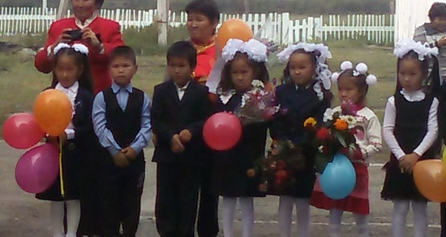
После линейки провели 1 классный час.
На классном часе дети познакомились с учебниками, которыми они будут учиться в 1 классе, познакомились с основными правилами поведения учащихся в школе, с правами и обязанностями учащихся. Присутствовали родители.
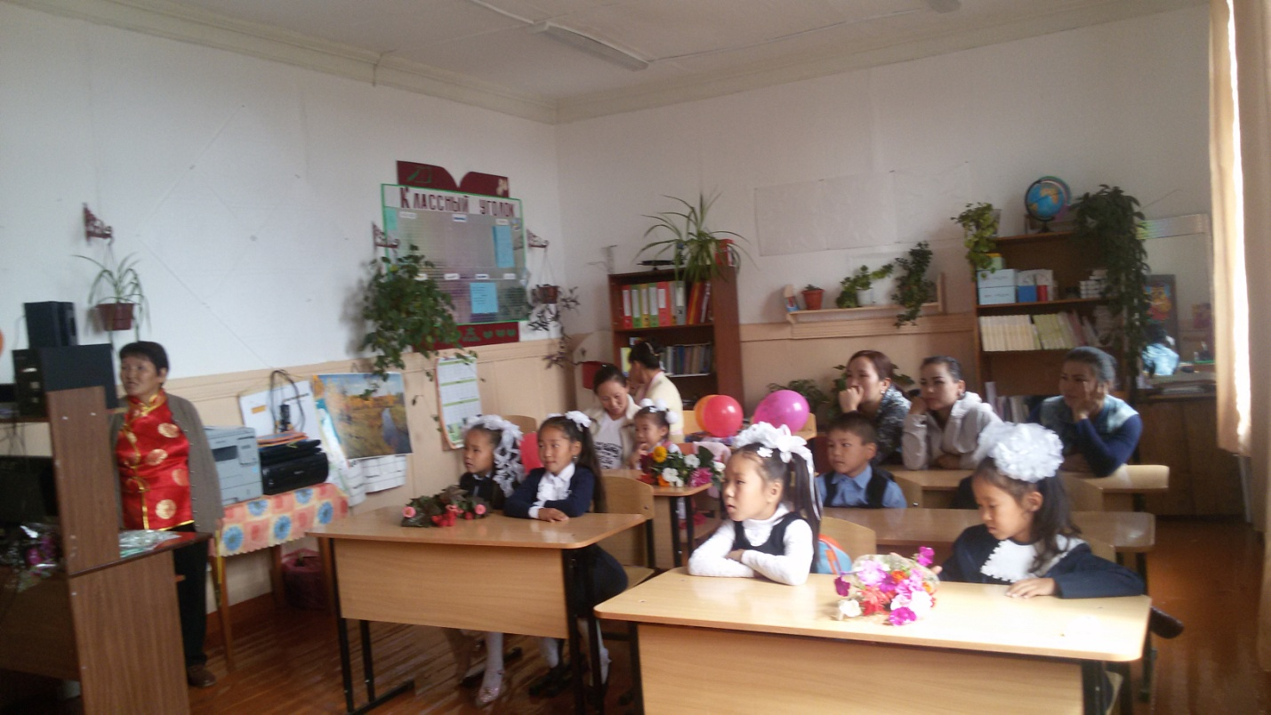
Во второй части провели единый классный час для учащихся начальной школы. Он был посвящён памяти участников Великой Отечественной войны, а именно нашему земляку-фронтовику добровольцу Оюн Сарат-оол Шулун-Караевичу, о его нелёгкой судьбе, о его труде в послевоенные годы. На классном часе присутствовали учащиеся 2-4 класса. на классном часае тоже присутствовали родители начальных классов.
09 сентября провели классное родительское собрание на тему «Адаптация первоклассников в школе. Приняла участие в собрании школьный психолог Седип-оол Ю.К. и подробно ознакомила родителей с особенностями первого года обучения в школе и с трудностями, с которыми встречаются первоклассники чаще всего.
19 сентября участвовали в эколого-туристическом слёте учащихся школы. Турслёт проводился в местечке «Аржаан». Из класса пришли только два ученика. Участвовали в эстафете, на конкурсе «Турбыт». получили грамоту «За активное участие». Буянмаа пришла с сестрой, которая помогала учителю присматривать за детьми.
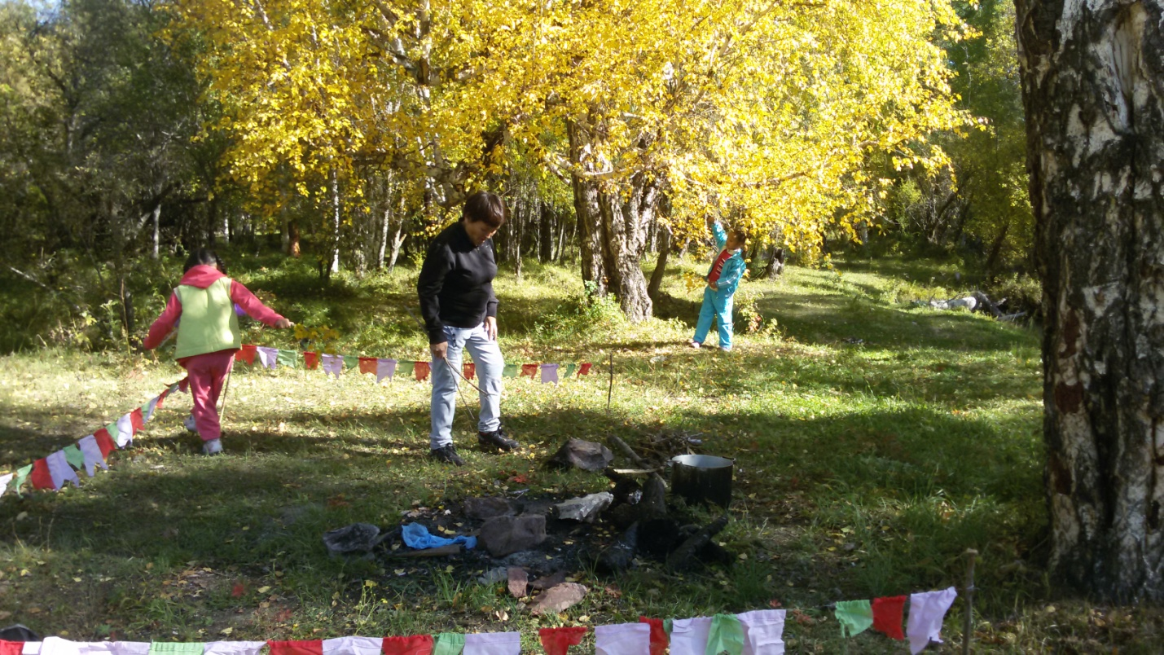
Турбыт
23 сентября проводилось в школе общешкольное родительское собрание. Наши родители приняли в нём участие. Явка составила 50%.
Участвовали также в неделе посвящённой Дню учителя. В рамках конкурса проводился конкурс рисунков «Мой учитель», где учащаяся нашего класса Донгак Буянмаа заняла 1 место. Награждена грамотой. Выпустили поздравительную стенгазету.
03 октября мальчики нашего класса участвовали в кожуунном первенстве по борьбе «Хуреш» среди школьников кожууна. В своей весовой категории Самчан Айрат стал победителем, занял 1 место.
09 октября в школе проводился праздник Золотой осени. мы приняли в нём участие и заняли 2 место. выпустили стенгазету, художником был Паради Дима, рисовали рисунки; участвовали также в выставке Даров осени и конкурсе поделок. На концерте исполнили песню «Осенняя песенка»

19 октября на базе МБОУ Хову-Аксынская начальная школа проводился конкурс по техническому мрделированию «Безопасная дорога детства» в которой из нашего класса принимала участие Монгуш Анета. В резкльтате этого конкурса Анета стала призёром. Она заняла 2 место. По итогам конкурса Приказом Управления образования № 272 победители и призёры участвовали в республиканском конкурсе, который проходил 03 ноября 2015 года на базе МБОУ СОШ пгт.Каа-Хем № 2. Анета и другие ребята, это Седип-оол Алдын-Сай – 3 класс, и Халбаажык Аяс – 2 класс участвовали в региональном этапе. Халбаажык Аяс стал обладателем сертификата, в котором его работы отобрали в музей ГИБДД РТ.
26 октября в рамках месячника Безопасности инспектором ОПДН «Тандинский» Базыр А.Д провела в классе беседу «Знакомый, незнакомый человек». На это мероприятие приглашены были учащиеся 2-4 классов.
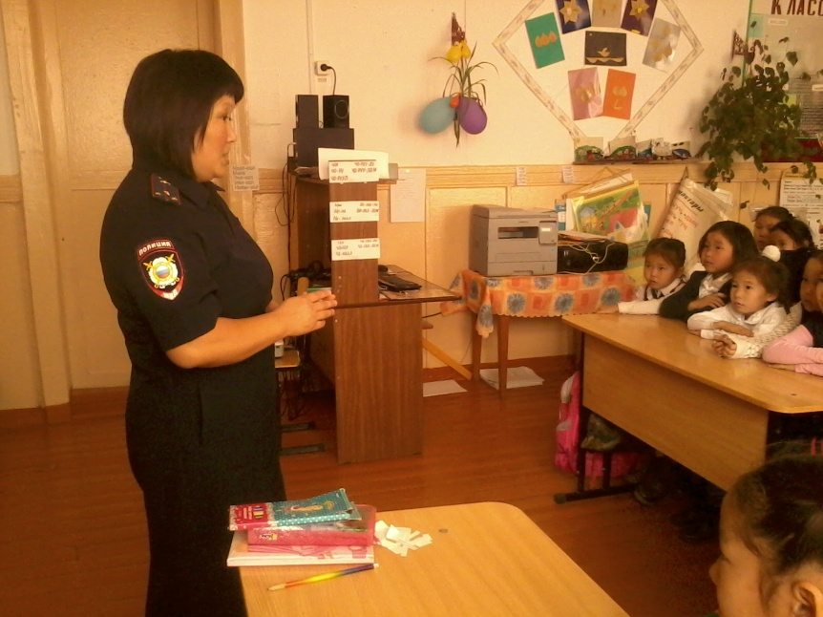

26 октября провели в классе классный час «Самый большой урок в мире». Использовали электронное приложение рекомендованное Министерством образованием РФ. На классном часе присутствовали учащиеся 9-10 класса 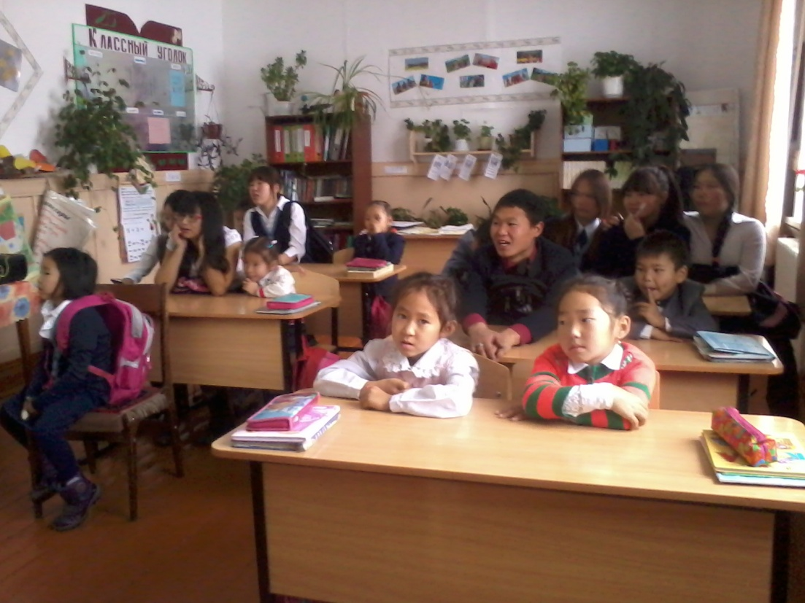
30 октября в классе провели развлекательное мероприятие «День осенних именинников», который помогли провести родители класса. Дети играли, проводили между собой конкурсы. Детям-именинникам было дано домашнее задание - рассказать о своём имени. По мере своих возможностей дети рассказали происхождение. своего имени, но если бы родители немного помогли, рассказ ребят был бы намного интересным и подробным.
